Nama : Siti Anisa Mahmudah  
NPM : 21311037  
Kelas : SI 21B

**Dokumentasi :**

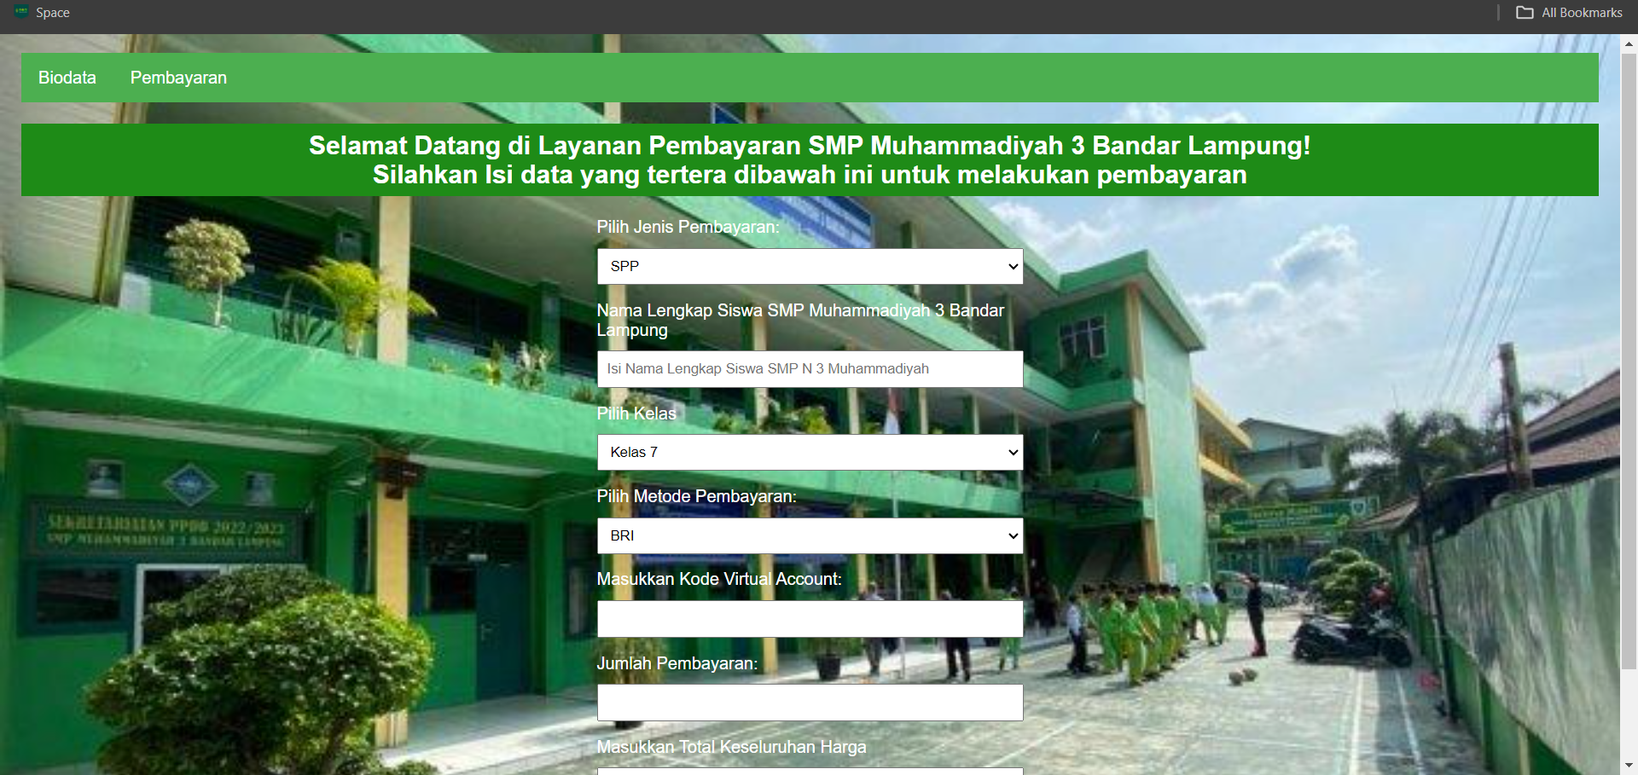

1. **Terdapat title “Selamat Datang di Layanan Pembayaran SMP Muhammadiyah 3 Bandar Lampung! Silahkan isi data yang tertera dibawah ini untuk melakukan pembayaran”**
2. **diKolom Pilih Jenis pembayaran terdapat pilihan jenis pembayaran**

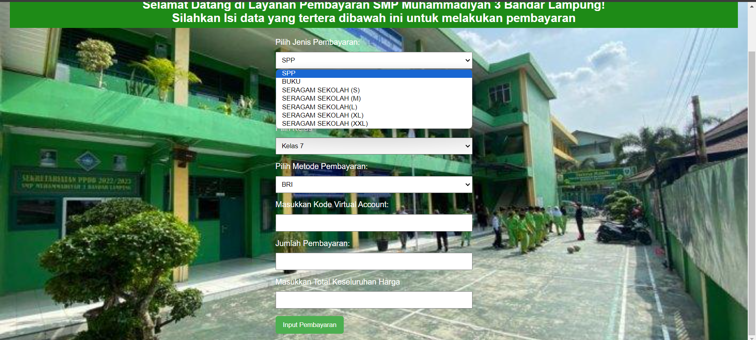

1. **dikolom kedua untuk menginputkan nama lengkap**
2. **dikolom ketiga terdapat pilihan untuk kelas dari kelas 7,8,9**

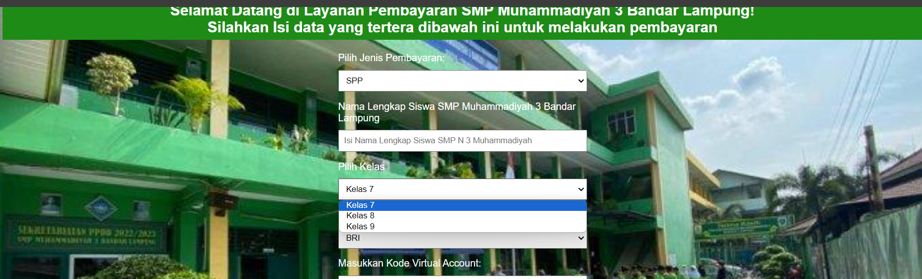

1. **untuk kolom keempat terdapat metode pembayaran yang bisa dipilih dari BRI dan DANA**

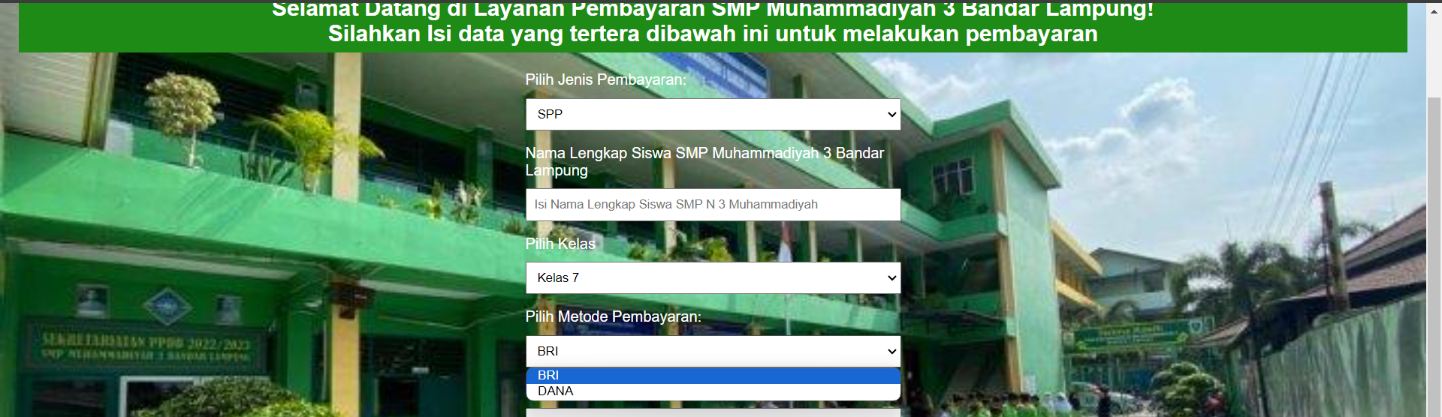

1. **Selanjutnya dikolom kelima dimana siswa dapat menginput kode virtual account**
2. **Dikolom ke enam selanjutnya “jumlah pembayaran” yang bisa ditambahkan**

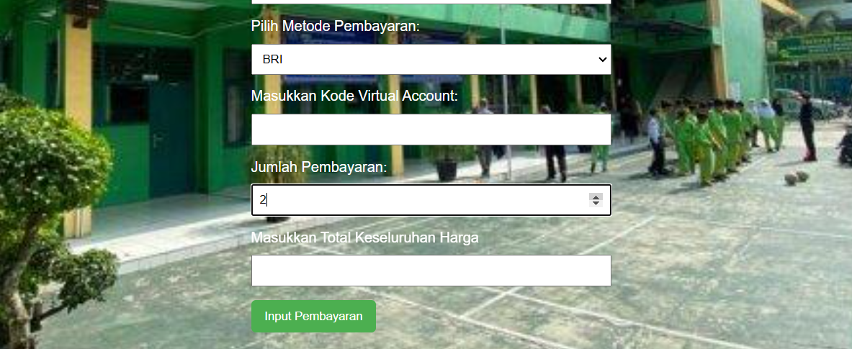

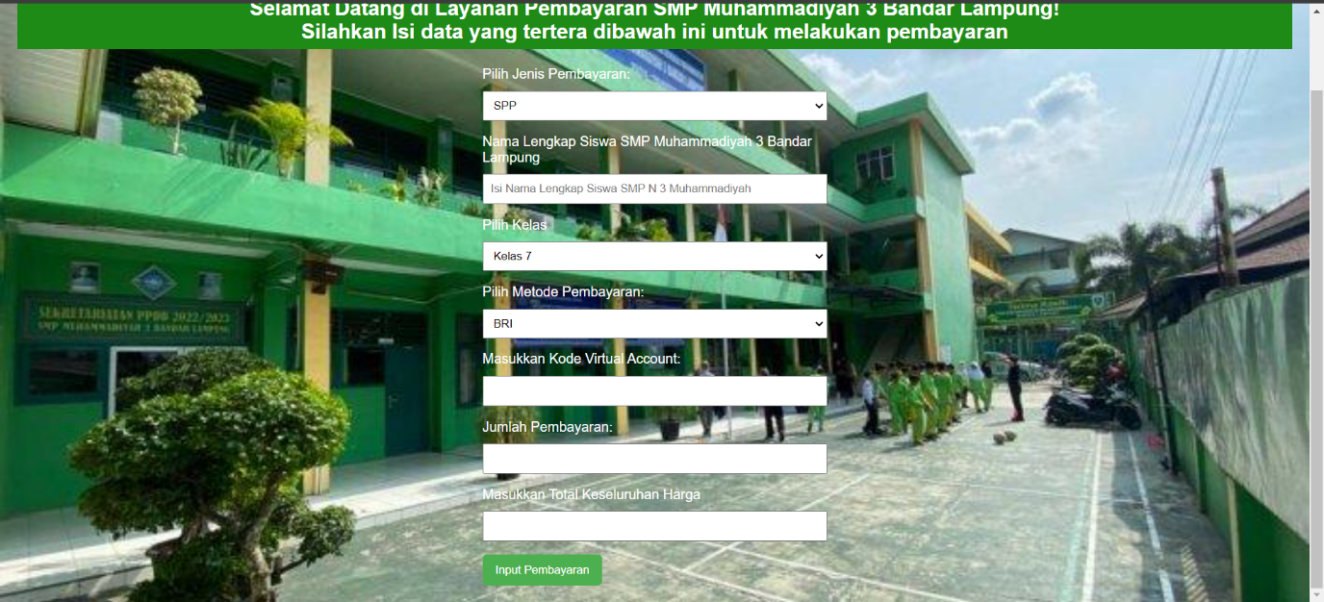

1. **Lalu terakhir siswa memasukkan total harga dari pemesan tersebut dan input pembayaran maka akan muncul pop up detail pemesanan siswa**

